<https://www.52pojie.cn/thread-1380805-1-1.html>

[**破解**](https://www.52pojie.cn)**的坑和思路**   
  
  
按照原来的计划，这一集应该是谈谈关于VC程序的破解方法。  
  
后来考虑了一下，对于新人而言，在认识层面解决一些框架问题可能对后续的学习和进步更重要。  
  
打个比喻来说吧。  
  
新兵到战场打仗，我们通常的做法就是教他如何打枪，如何隐蔽，如何和队友配合，然后就不断的让他们冲锋、冲锋、再冲锋。  
  
结果呢？战士的单兵技能越来越娴熟。  
  
但是呢？他的眼里只有面前的一个敌人。  
  
如果我们这个时候，不让他冲锋了，把他带上直升飞机上。  
  
让他俯视整个战场。  
  
那么，他会对战斗有新的认识，对攻防有新的体会。  
  
所以，这集课程不是具体讲破解某个软件的方法。  
  
而是，希望带着新人们上升一个高度，俯瞰破解。  
  
一、我们的破解对象是谁？  
  
简单来说，有两个。  
  
**一是破解软件的注册验证。**  
**二是破解软件的反调试功能。**  
  
  
（一）软件的注册验证。  
  
总体分为本地验证和网络验证。  
  
本地验证又分为重启验证和非重启验证。  
  
重启验证包括：注册表验证、加密狗验证、文件验证（文件验证里有一个INI文件验证比较特殊，因为读取这个文件有特殊的函数）  
  
非重启验证包括：账号密码验证、机器码验证等。  
  
（二）反调试功能  
  
所谓反调试，就是对用户使用调试器（对OD、[IDA](https://www.52pojie.cn/thread-1345176-1-1.html" \t "_blank)等调试工具）进行反击。  
  
反调试的手段目前主要有两种：检测处理和干扰处理。  
  
一、按照检测的时间和方式不同，粗略分为三类：  
  
1、调试前：对用户是否正在使用调试器进行静态判断。  
  
可以通过检测操作系统的进程列表、软件的父进程、软件使用中的环境信息来判断是不是打开了OD或者IDA等调试工具。  
  
通俗说就是你是不是打开了调试器？  
  
2、调试中：对用户正在使用调试器的行为进行动态识别。  
  
主要有F2断点检测、硬件断点检测、CRC数据完整性校验、时钟检测等方式。  
  
通俗说就是你是不是正在用调试器对软件进行调试和修改？  
  
3、调试后：对用户修改后的软件的完整性进行检测。  
  
通俗说就是软件是否被修改过？文件的大小、相关数据、执行流程等有无变化等。  
  
二、干扰处理  
  
加壳、加花、虚拟化代码。  
  
目前大家破解中最头疼的就是VM壳，这个壳的特点就是让软件的代码在OD里无法正常识别和跟踪。  
  
加花是对代码加了花指令，增加了一些无意义的代码，让OD识别有误。  
  
  
从目前反调试的趋势来看，对代码的干扰是主流，就是让你在调试器里打开后看不懂。  
  
从以上分析我们可以看出。  
  
我们破解者原来的对象是破解软件的注册验证。  
  
现在摆在我们面前实际有两个对象了。  
  
**破解软件的注册验证和反反调试。**  
  
  
呵呵，不再是一对一，成了三角恋了，够爽！  
  
所以，现在如果再问我们学破解，到底是学的什么？  
  
主要就是学两项技术——破解注册和反反调试，明白了吧。  
  
二、为什么我们依然是小白？  
  
因为我们很多破解新人的现实状态是：  
  
破解注册还没有学熟练。  
  
反反调试更是白纸一张。  
  
这就是我们很多人学会了OD的使用，但是还是无法破解软件的原因。  
  
我举个例子说明一下：  
  
假定有一个易语言编写的程序，当你验证通过后会弹出功能窗口。  
  
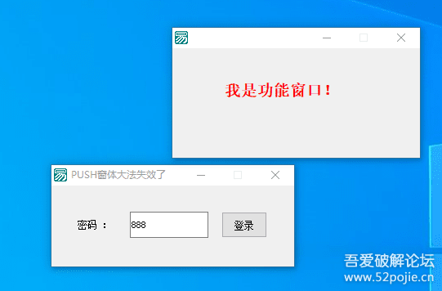  
  
  
如上图所示，你输入正确的密码888,点击按钮后就会弹出新窗口。  
  
你一看，这不容易吗？用易语言的PUSH窗体大法。  
  
这里我用了一个工具，更方便的找到代码地址和窗口ID。  
  
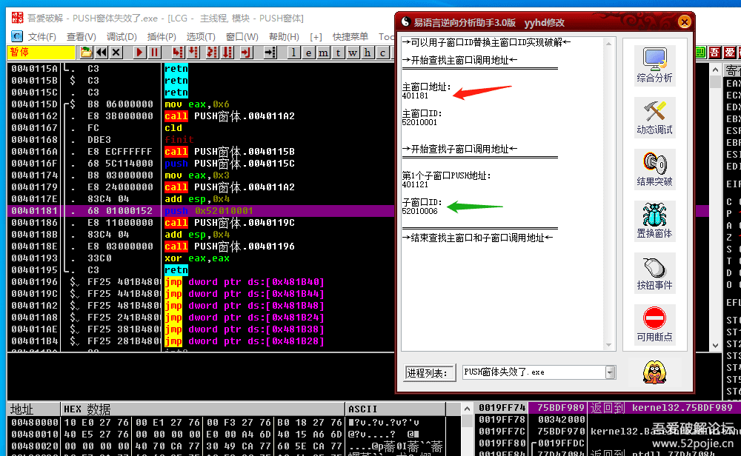  
  
  
我会在附件里上传分享给大家这个工具。  
  
这个工具是我在大佬的软件基础上修改的，主要是为了让新人们在分析软件时更方便操作。  
  
但是你会发现你置换了窗口ID后，你发现打不开软件了。  
  
你已经学的PUSH窗体大法是没有任何问题的。  
  
问题是我加了一个反调试。  
  
加了什么样的反调试呢？看下图：  
  
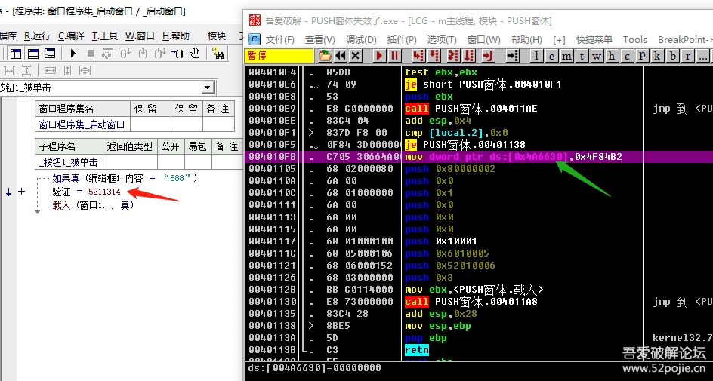  
  
  
左边的是我写的易语言源码。注意看红色箭头指的位置。  
  
我编程的逻辑是：如果你输入了888，那么首先要给一个名字叫做验证的全局变量赋值为5211314，然后载入功能窗口。  
  
对比看右边绿色箭头指的位置mov dword ptr ds:[0x4a6630],0x4F84B2。  
  
这个4F84B2换算成十进制就是5211314，这一句就是给全局变量[4a6630]赋值。  
  
再看下图：  
  
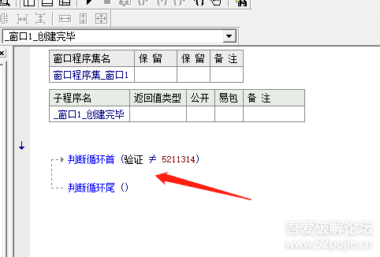  
  
  
我在功能窗口（窗口1）显示之前写了一个循环。  
  
如果验证这个全局变量不等于5211314，那么窗口1启动时就会陷入一个死循环。  
  
好了，我们了解这个软件的编程逻辑了，我们再来看它为什么不能使用PUSH大法。  
  
因为如果你直接置换了窗口ID，那么程序就会先执行窗口1创建完毕的代码。  
  
因为验证是一个全局变量，默认的初始值是0，所以就会陷入死循环。  
  
这下明白了吗？  
  
我举这个简单的小例子就是想告诉新人们一个事实，  
  
你现在学到的破解的基本操作方法是对的，  
  
你之所以还不能破解一些软件，  
  
是因为软件的作者加了一些反调试技术。  
  
所以，我们就明白了新人们学习的路径，  
  
就是先学习OD的使用和软件的破解基本技术，  
  
然后就是学习反调试的知识。  
  
你必须具备这两方面的知识，你才能脱离新人的行列。  
  
下面，我把修改的这个工具的使用方法进行简要说明。  
  
这个工具主要是针对易语言程序的。  
  
它不依赖于OD。  
  
第一步：先把要破解的软件打开，再打开这个逆向分析助手工具。  
[size=18.6667px]  
第二步：在红色箭头指的位置选择要破解的软件的进程。  
  
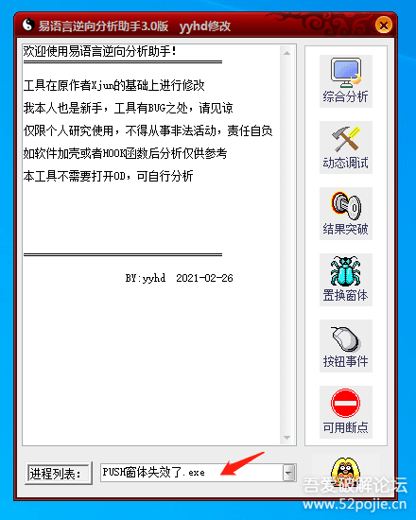  
  
  
第三步：用鼠标选择右侧的功能菜单，鼠标单击即可。  
  
其中：  
  
1、综合分析列出作者写的子程序地址等信息。  
  
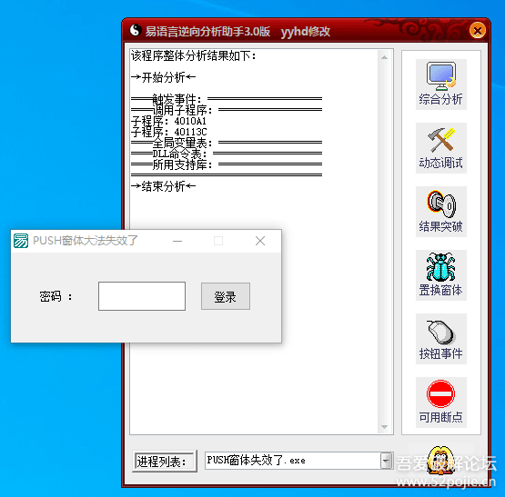  
  
  
2、动态调试可以实时得到操作的地址。  
[size=18.6667px]  
你先点击动态调试，然后点登录按钮就会出现下图：  
  
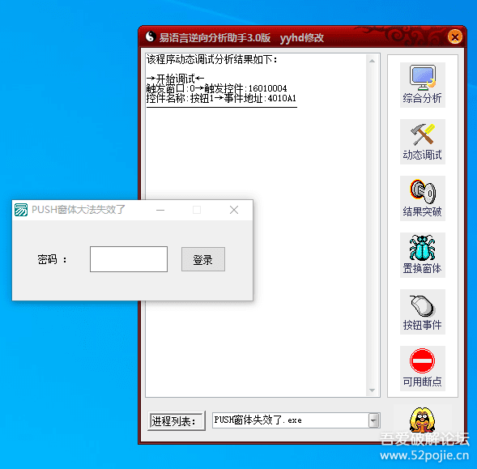  
  
  
3、结果突破主要是针对验证结果有信息框或者有新窗口的软件。  
  
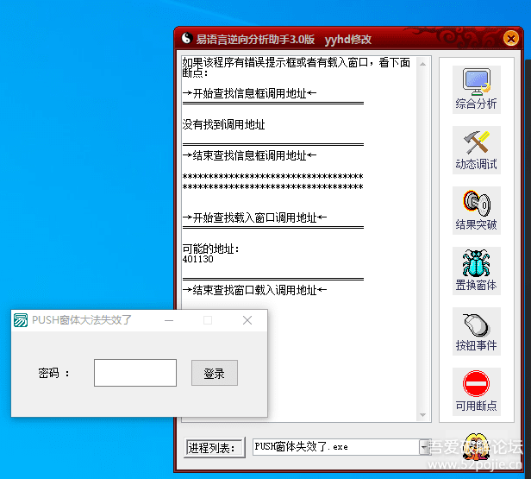  
  
  
4、置换窗体就是快速找出所有窗口的载入地址和窗口ID。  
  
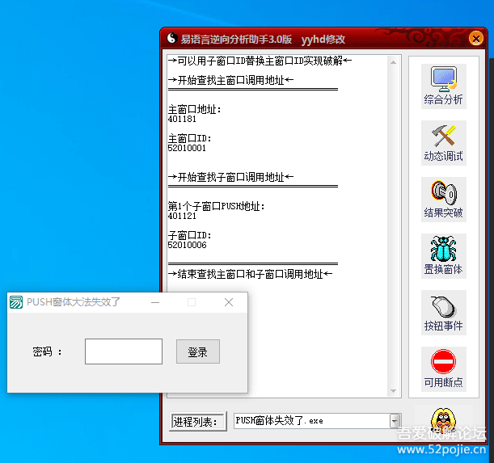  
  
  
5、按钮事件就是找出按钮事件子程序的地址。  
  
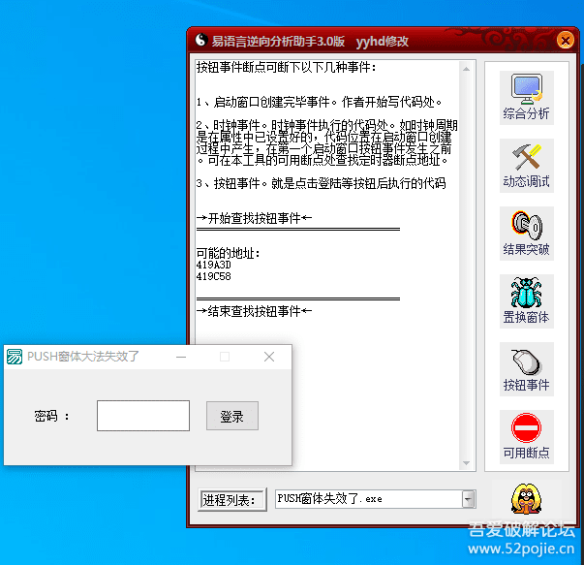  
  
  
我对按钮事件断点也写了相关的说明，它不仅是按钮被单击才断下。  
  
6、可用断点是列出了常用的API地址和两个重要的读取控件地址。  
  
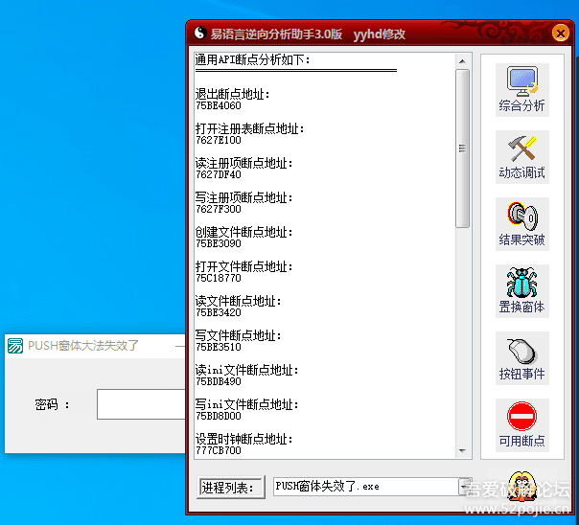  
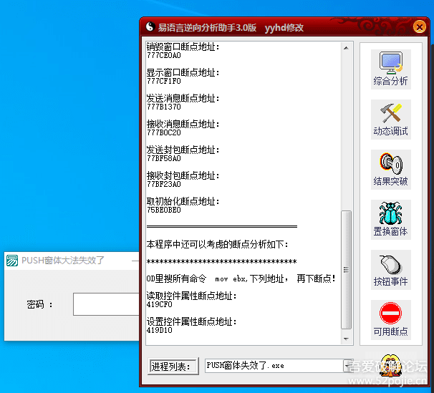  
  
  
这样一来，新人们就不必到OD里去找函数下断点了，省时省力。  
  
读取和设置控件属性的断点非常重要，  
  
读假码、在窗口标题上出现未注册都会用到，大家可以慢慢体会。  
  
最近工作也忙些了，另外就是修改这个工具，  
  
所以没有再发课程，请见谅。  
  
附件里我会上传本次教学使用的软件，  
  
还有就是这个易语言逆向分析助手工具。  
  
再次说明一下，我本人水平非常有限，  
  
本系列课程就是和新人们一起探讨，和新人们共同学习、成长。  
  
没有任何商业性目的，  
  
想写了我就写点，不想写了就自然停下，  
  
课程中内容过于浅显之处，请大佬们海涵，因为这是对新人们的课程。